인천아트플랫폼 조각 콘테스트  점핑 이얍! Jumping IAP!  www.inartplatform.kr  접수마감 2017. 6. 14. 수. 18:00  접수기간 2017. 6. 5. 월 - 2017. 6. 14. 수. 18:00 |  |  |  |  | 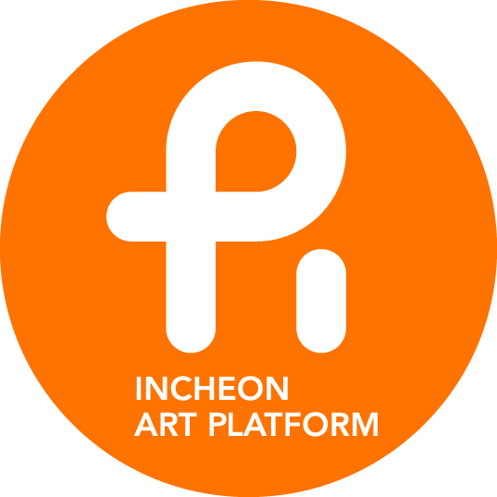
신청구분
 | 구분 | □ 개인  □ 그룹 명 그룹명  * 그룹일 경우 구성원의 추가자료를 첨부해 주세요.
인적사항
 | 성 명 /
 | 주소 ( )
 | 전화번호 |  |  | 이동전화
 | 이 메 일 @ |  |  | 홈페이지/블로그 등 웹페이지 주소
개인정보 수집 및 이용 동의 □ 아래 개인정보 수집 및 이용에 동의합니다.
1. 개인정보의 수집·이용 목적 : 공모심사, 공모 접수 이력관리, 각종 증명서 발급 등의 서비스 제공에 관련한 목적으로 개인정보를 처리(수집·이용)합니다.
2. 수집·이용하려는 개인정보의 항목 : 성명, 연락처, 이메일, 주소, 웹정보, 작가이력, 작품소개자료
3. 개인정보의 보유 및 이용 기간
개인정보파일명 : 인천아트플랫폼 조각콘테스트
보유 및 이용 기간 : 5년
보유근거 : 공모 신청(표준 개인정보 보호지침 내 개인정보파일 보유기간 책정 기준표)
* 이용자는 해당 개인정보 수집 및 이용 동의에 대한 거부 권리가 있습니다.
(단, 개인정보 수집·이용에 대한 동의를 하지 않으실 경우에는 대관 승인 불가 등의 불이익이 발생하게 됩니다.)
 | 위와 같이  <인천아트플랫폼 조각 콘테스트  Jumping IAP!> 에 응모합니다.  인천아트플랫폼 관장 귀하 |  |  | 년 월 일  신청자 (서명 또는 인)
 | 첨부서류  __ 공모 계획서 1부.  __ 작가소개서 및 포트폴리오(별도양식 없음) 각 1부.  __ 공모 작품소개 ppt 1부.  (별도 양식은 없으며, *ppt 파일은 필요시 제출) |  |  | 인천아트플랫폼  22314 인천광역시 중구  제물량로218번길 3  T. +82-32-760-1028  F. +82-32-760-1010
공모 계획서

성명
작품정보  (프로젝트 정보) | 작품명
작품정보  (프로젝트 정보) | 작품재료
작품정보  (프로젝트 정보) | 작품크기
작품정보  (프로젝트 정보) | 제작년도
작품제작 및  설치 예산 | 금 원(금 원)
진행 기간 | 2017년 월 ~ 월
진행 기간 | 진행일정  ○  ○  ○
작품 의도 및 내용
작품 연출안  및 설치 계획 | ○ 설치 예정 위치  ○ 설치 크기  ○ 설치 제안 이미지
예산 계획
  구분 | 세부 내용(규격 등) | 산출 근거 | 금액(원)
  재료비
  제작비
  진행비
  합계 |  |  | 0

작가 소개자료
1. 작가자료
작가명
출생년도 | 년 | 출생지 |  | 주요활동 및 작업 지역
이메일 |  |  |  | 웹싸이트 주소

2. 주요경력
*2012년 이후의 최근 전시 및 경력을 위주, 순으로 정리

□ 학력
1998 학위, 학교, 도시(외국의 경우, 국가명까지 표기)
1996
...
□ 개인전(최근전시 순, 최근 5년 이내)
2017 전시명, 전시장소, 지역(외국의 경우, 국가명까지 표기)
2016
...
□ 그룹전(최근전시 순, 최근 5년 이내)
2017 전시명, 전시장소, 지역(외국의 경우, 국가명까지 표기)
2016
...
□ 수상경력
2017 수상명, 수상기관, 도시(외국의 경우, 국가명까지 표기)
2016
...
□ 소장경력
2017 소장처, 도시(외국의 경우, 국가명까지 표기)
2016
...
□ 레지던시 프로그램
2017 기관명, 도시(외국의 경우, 국가명까지 표기)
2016
...

※ 기본 틀에 맞춰 작성하여 주시기 바랍니다.
※ 작가 소개를 위한 포트폴리오는 별도 양식 없음.

